Elvis általános ismertető

Az NI ELVIS rendszer egy oktatási célra fejlesztett különleges LabVIEW alkalmazás.
A LabWIEW alapjaival amikor megismerkedtünk, akkor csak virtuális műszereket hoztunk létre.
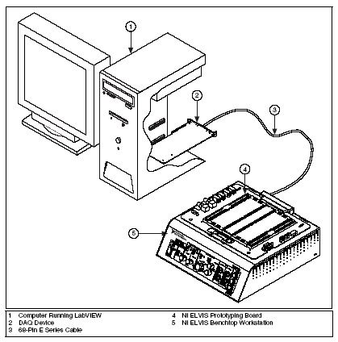
Az NI ELVIS rendszer valós műszereket is tartalmaz, a jelek valós külön műszerekkel is megfigyelhetők, az ELVIS rendszerrel valós jelek is mérhetők, vizsgálhatók.
Az ELVIS rendszer elemei:
1 – PC, amin a LabVIEW program fut,
2 – mérésadatgyűjtő kártya
3 – összekötő kábel
4 – ELVIS próbapanel (megfelelő méretű elektronikus alkatrészek, huzalok segítségével komplett áramkörök állíthatók össze rajta és a mérőműszerekhez csatlakoztathatók)
5 – ELVIS munkaállomás (tartalmaz egy szabályozható kettős tápegységet, egy függvénygenerátort, egy digitális multimétert, és egy oszcilloszkópot, kapcsolatot tart a mérésadatgyűjtő kártyán keresztül a PC-vel és a LabVIEW programrendszerrel)
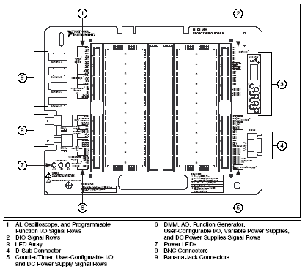
A próbapanel elemei, a próbapanel csatlakozói

1. Analóg bemenetek, oszcilloszkóp bemenetek
2. Digitális bemenetek, kimenetek
3. LED – sor
4. D csatlakozó
5. Counter/Timer jelek csatlakozói
6.Digitális Multiméter jelbemenetek FIGYELEM A FESZÜLTSÉG MÉRÉSÉRE KÜLÖN CSATLAKOZÓPONTOK VANNAK. Az árammérő bemenetekre (ez szolgál ellenállás és kapacitás mérésére is) telepet, tápegységet kapcsolva a műszer károsodhat!!!!!!!! Függvénygenerátos jelkimenetek is itt találhatók.
7. a tápfeszültség bekapcsolt állapotát jelző LED-ek.
8. BNC csatlakozások
9. Banánhüvely csatlakozások

A munkaállomás kezelőszervei:

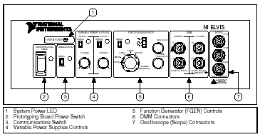

- Tápfeszültség kijelző
- Tápfeszültség kapcsoló
- Az eszköz szoftver vezérlését engedélyező kapcsoló
- Az állítható feszültségforrás kézi vezérlő gombjai
- A függvénygenerátor szabályozó gombjai
- A digitális Multiméter bemenetei
- Az oszcilloszkóp bemeneti csatlakozói
A próbapanel használata

Fontos szabályok!!!
A próbapanel lukjaiba csak az átadott alkatrészeket és huzalokat dugjuk be, mert nagyobb átmérőjű vagy más anyagú testeket bedugni jól csak egyszer lehet. A kitágított vagy eltömött lukakba többé megfelelő csatlakoztatást létrehozni nem lehet.
A Digitális Multiméter árammérő bemeneteire telepet, tápfeszültséget közvetlenül csatlakoztatva a műszer tönkremehet!

A próbapanel luksorainak elektromos kapcsolatait az alábbi ábra szemlélteti. A piros vonallal összekapcsolt lukak belső érintkezői elektromosan is össze vannak kapcsolva. Az így kapcsolódó lukakba dugott alkatrészek, huzalok tehát elektromosan össze vannak kapcsolva.

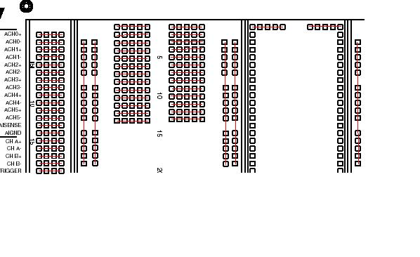

Példa ellenállás csatlakoztatására a próbapanelen keresztül a digitális multiméterhez, ellenállásmérés céljából. Az ellenállást és a csatlakoztató vezetékeket pirossal rajzoltuk.

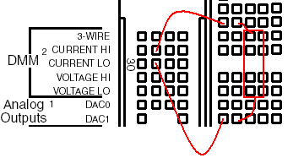
Példa telep csatlakoztatására próbapanelen keresztül a digitális multiméterhez, feszültségmérés céljából:
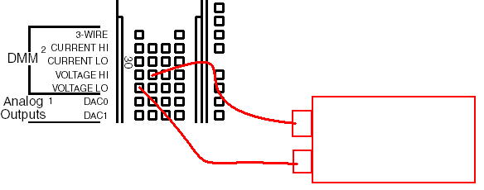
Az ELVIS programok futtatása

Először be kell kapcsolni a munkaállomás tápfeszültség kapcsolóit (hátul és elöl).
Ezután az ELVIS programok elindíthatók a
START/PROGRAMOK/NATIONAL INSTRUMENTS/NI ELVIS 1.0/NI ELVIS
parancssor kiadásával.
Ezután megjelenik egy inicializálási ablak és ha a folyamat rendben lefut, akkor megjelenik az alábbi parancsablak:
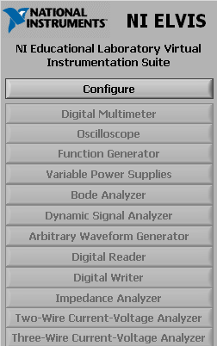
Ebből a készletből választhatók és értelemszerűen használandók a megfelelő műszerek.

Fontos megjegyezni, hogy korlátozott számú bemenet és kimenet áll rendelkezésre az ELVIS műszerekhez, ezért a nem használt műszereket mindig be kell zárni az újabbak megnyitása előtt, mert különben hibaüzenetet kapunk, ha több bemenetet vagy kimenetet próbálunk használni, mint amennyi rendelkezésre áll.

Digitális Multiméter:
Kiválasztandó az előlapon az üzemmód (egyenfeszültség, egyenáram, váltófeszültség, váltóáram, ellenállás, kapacitás stb. értelemszerűen)
Csatlakoztatandó a megfelelő mérendő eszköz a megfelelő bemenetekhez. Fontos, hogy feszültség mérésekor a VOLTAGE HI és VOLTAGE LO pontokhoz csatlakoztassunk, áram, ellenállás, kapacitás mérésekor pedig a CURRENT HI és CURRENT LO feliratú bemenetekhez. A méréshatár lehet automatikus vagy választható tartományú.

Függvénygenerátor:
Be kell kapcsolni, kiválasztható a frekvencia, amplitúdó (csúcsérték), jelalak, offset stb. az előlapon található kezelőszervekkel. Csatlakoztatandó a kimenethez a mérendő objektum. Leolvasható az előlap kijelzőjén a feszültség és frekvencia értéke.

Oszcilloszkóp:
Ki kell választani, hogy az A és B bemenet honnan csatlakozzon (javasolt ACH0+ és ACH1+, az ACH0- ACH1- bemeneteket földelni kell (GND)). Beállítandó a szinkronjel forrása (javasolt az A csatorna bemenet). Csatlakoztassuk a mérendő jeleket a bemenetekhez. Szükség szerint állítsuk az A és B csatorna érzékenységét valamint az időalapot.

A Bode Analyzer nem igényli külön függvénygenerátor ablak megnyitását az átviteli karakterisztika felrajzolásához. A mérendő áramkör bemenete és kimenete kötött módon csatlakoztatandó, tehát kötelezően ACH1 a mérendő áramkör bemeneti pontja és ACH0 a mérendő áramkör kimeneti pontja. A differenciális bemenetek – pontjait a föld (GND) pontra kell kötni, mert a függvénygenerátor egyik kimenő pontja földelt. A RUN parancs kiadása után türelemmel meg kell várni a mérési eredményt, mert az összes pont megmérése, értékelése és ábrázolása kb. 2 percet igénybe vesz.

A Dynamic Signal Analyzer egycsatornás jelbemenettel rendelkezik. A bemeneti jel időfüggvénye az alsó ábrán jeleníthető meg oszcilloszkóphoz hasonló formában. Az elemző által meghatározott frekvencia összetevők a felső ábrán jeleníthetők meg. Meg kell adni a bemenő csatornát, a bemeneti feszültségtartományt, az elemzendő frekvenciasávot – Frequency Span ( a mintavételi frekvenciát automatikusan ennek a kétszeresére választja). A frekvencia felbontást (Resolution) a mintavételi frekvenciához igazodva kell megállapítani. A mi méréseinkben kiindulási értéknek a frekvencia sáv tizede ésszerű érték. Ablakfüggvénynek (Window) méréseinkben a Hanning alak ajánlott. A frekvencia-összetevők kijelzőjén ajánlott a dB skála automatikus méréshatár beállítással, mert ezzel az üzemmóddal mindig jól megláthatók az alapharmonikus és felharmonikus összetevők viszonyai. Ha manuális beállítást választunk, akkor az alsó és felső határértékek megválasztásánál kell gondosan eljárni, hogy a kívánt információ megfelelő nagyságban a képernyőre kerüljön.

A Digital Bus Writer a beállított bitkombinációt (Pattern) megjeleníti a DI0 – DI7 kimeneteken a Write parancs kiadásakor. A bitkombináció előállható manuálisan aDO0 – DO7 kapcsolók állításával vagy automatikusan egy körbejáró 1-es illetve váltakozó AA-55 hexadecimális számváltogatással is. A bitkombináción jobbra és balra Shift parancsot adhatunk ki (valamennyi bitet az adott irányban eggyel eltolja és a belépő bit 0). Továbbá Rotate parancsot is (valamennyi bitet az adott irányban eggyel eltolja és a belépő bit a másik végen kicsorduló bit).

A Digital Bus Reader a DO0 – DO7 adatbemenetekről származó jelet beveszi a RUN parancsra és bináris és decimális formában is megjeleníti a kijelzőn.

